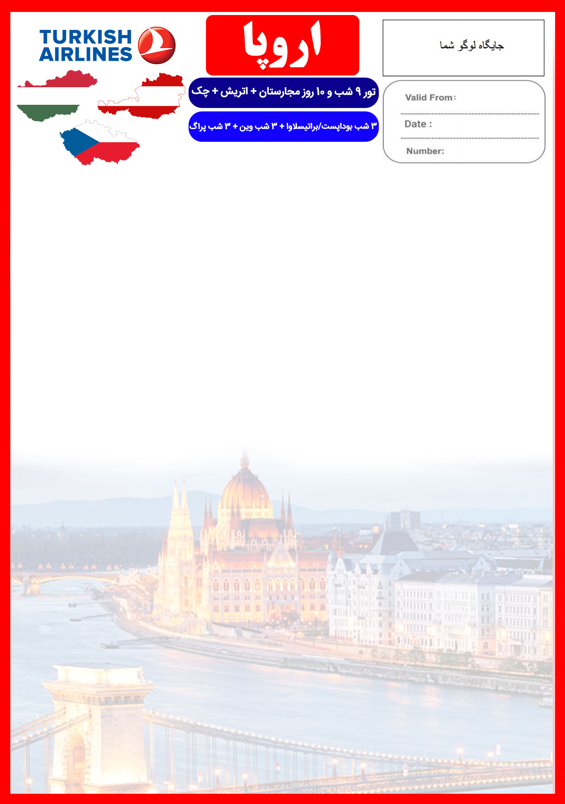
21 JULY

11 SEP

BUD/VIE/PRG/SEP/2/98/01
20 الی 29 شهریور
هتل | درجه | شهر | تعداد  شب | نفر در اتاق دو تخته (نفر اضافه) | نفر در اتاق یک تخته | کودک  (12-2سال) | نوزاد
HOTEL | 4* | بوداپست  وین  پراگ | 3 شب  3 شب  3 شب | 1,690 یورو  +  7,890,000 | 2,190 یورو  +  7,890,000 | 1,650 یورو  +  6,350,000 | 225 یورو  +  990,000
رفت | 20شهریور | حرکت از تهران | ورود به استانبول استانبول | شماره پرواز | حرکت از استانبول | ورود به بوداپست | شماره پرواز | شرکت هواپیمایی
 |  | 03:00 | 04:55 | (TK875) | 07:10 | 08:10 | (TK1035) | ترکیش
برگشت | 29 شهریور | حرکت از پراگ | ورود به استانبول | شماره پرواز | حرکت از استانبول | ورود به تهران | شماره پرواز | شرکت هواپیمایی
 |  | 19:20 | 22:55 | (TK1770) | 23:55 | 04:35 | (TK872) | ترکیش
بدلیل عدم پذیرش نفر اضافه در اتاق های دو تخته هتل های دو شهر اول ، برای نفر سوم اتاق سینگل رزرو می گردد که ماتفاوت آن 300 یورو می باشد.

امتیازات پکیج
- پرواز مستقیم با ایرباس مدرن ترکیش ایرلاینز
- هتل های با موقعیت مکانی مناسب
- 3 گشت شهری
- راهنمای فارسی زبان مجرب از تهران تا پایان سفر

- بیمه مسافرتی تا سقف 50.000 یورو
- بازدید از 4 شهر اروپایی
- انجام کلیه ترانسفرها با اتوبوس توریستی مدرن

- پرواز با ایرباس های لوکس ترکیش
- هتل های 4 ستاره مرکز شهر
- 3 گشت شهری + 1 وعده ناهار یا شام
- راهنمای فارسی زبان مجرب از تهران تا پایان سفر

خدمات تور

پرواز لوکس ترکیش
9 شب اقامت در هتل های 4 ستاره با دسترسی های مناسب به مراکز اصلی شهر
3 گشت شهری
راهنمای فارسی زبان مجرب از تهران تا پایان سفر + راهنمای محلی در تمامی گشت ها
اخذ ویزای شینگن و بیمه مسافرتی تا سقف 50.000 یورو
9 وعده صبحانه بوفه بین المللی + 1 وعده ناهار
ترانسفر فرودگاهی رفت و برگشت و کلیه گشت های شهری با اتوبوس توریستی مدرن

روز اول | 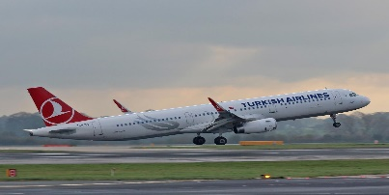  صرف صبحانه در هتل ، گشت شهری تمام روز در شهر بوداپست ، بازدید از کلیسای بازیلیکای بوداپست ، قلعه ماهیگیران ، صرف ناهار در رستوران محلی ، گشت کروز بر روی رودخانه دانوب ، ترانسفر به هتل  ساعت 03:00 صبح پرواز از تهران به فرودگاه استانبول (TK875)، ورود به استانبول ساعت 04:55 ، حرکت از استانبول (TK1035) 07:10 و ورود به بوداپست ساعت 08:10 به وقت محلی ، خوش آمدگویی در فرودگاه ، ترانسفر به هتل محل اقامت در بوداپست ، تحویل اتاق ها و ادامه روز در شهر  برای تمام لحظات شما برنامه داریم
روز دوم | 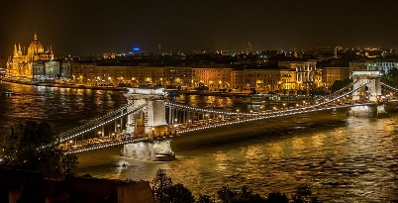
روز سوم | 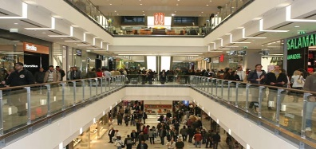  صرف صبحانه در هتل ، روز آزاد در بوداپست ، پیشنهاد ما : گشت خرید در مرکز خرید پریمیر اوت لت “Outlet Mall” بوداپست
روز چهارم | صرف صبحانه در هتل ، چک اوت از هتل ، ترانسفر زمینی به سمت شهر وین ، در میانه راه به شهر زیبای براتیسلاوا می رسیم ، گشت پانورامیک در براتیسلاوا ، صرف نهار ، ترانسفر به وین و چک این در هتل ، تحویل اتاق ها و ادامه روز در وین  صرف صبحانه در هتل ، گشت شهری پانورامیک تمام روز در وین ، بازدید از خیابان زیبای رینگ اشتراسه ، اپرای وین ، موزه هنر های زیبا ، موزه تاریخ ملی ، قصر سلطنتی ، ساختمان مجلس اتریش ، سالن اجلاس عمومی وین ، تئاتر ملی ، دانشگاه وین ، کلیسای ووتیو ، بازدید از داخل قصر زیبای شونبرون ( اقامتگاه تابستانی سابق خانواده هابزبورگ )
روز پنجم | 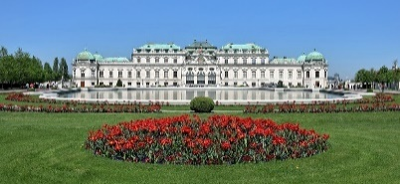
روز ششم | 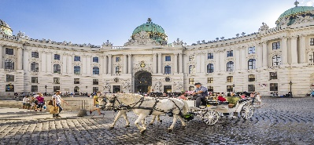  صرف صبحانه در هتل ، روز آزاد در وین
روز هفتم | 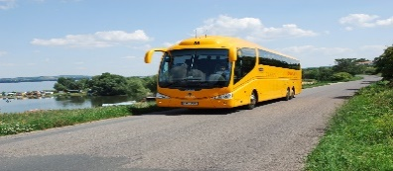  صرف صبحانه در هتل ، چک اوت از هتل وین ، ترانسفر زمینی به هتل در پراگ ( مدت زمان تقریبی ترانسفر برابر چهار ساعت ) ، رسیدن به پراگ ، تحویل اتاق ها ، وقت آزاد در ادامه روز
روز هشتم | صرف صبحانه در هتل ، گشت شهری تمام روز در پراگ ، بازدید از رودخانه ولتاوا ، پل چارلز ، میدان شهر قدیم پراگ ، میدان "Wenceslas"، قلعه پراگ ، بازدید از درون کلیسای سنت ویتوس و خیابان "Golden Lane"
روز نهم | 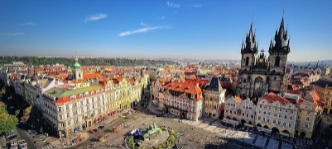  صرف صبحانه در هتل ، روز آزاد در پراگ
روز دهم | 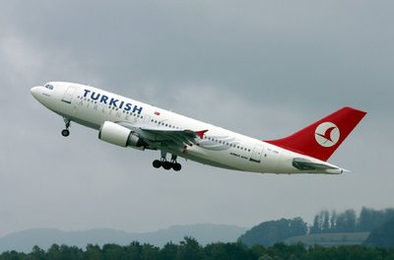  صرف صبحانه در هتل ، انتقال فرودگاهی ، پرواز از پراگ به سمت استانبول (TK1770) ساعت 19:20 ، ورود به استانبول ساعت 22:55 ، پرواز از استانبول به تهران (TK872) ساعت 23:55 بامداد ، ورود به تهران 04:35 بامداد .
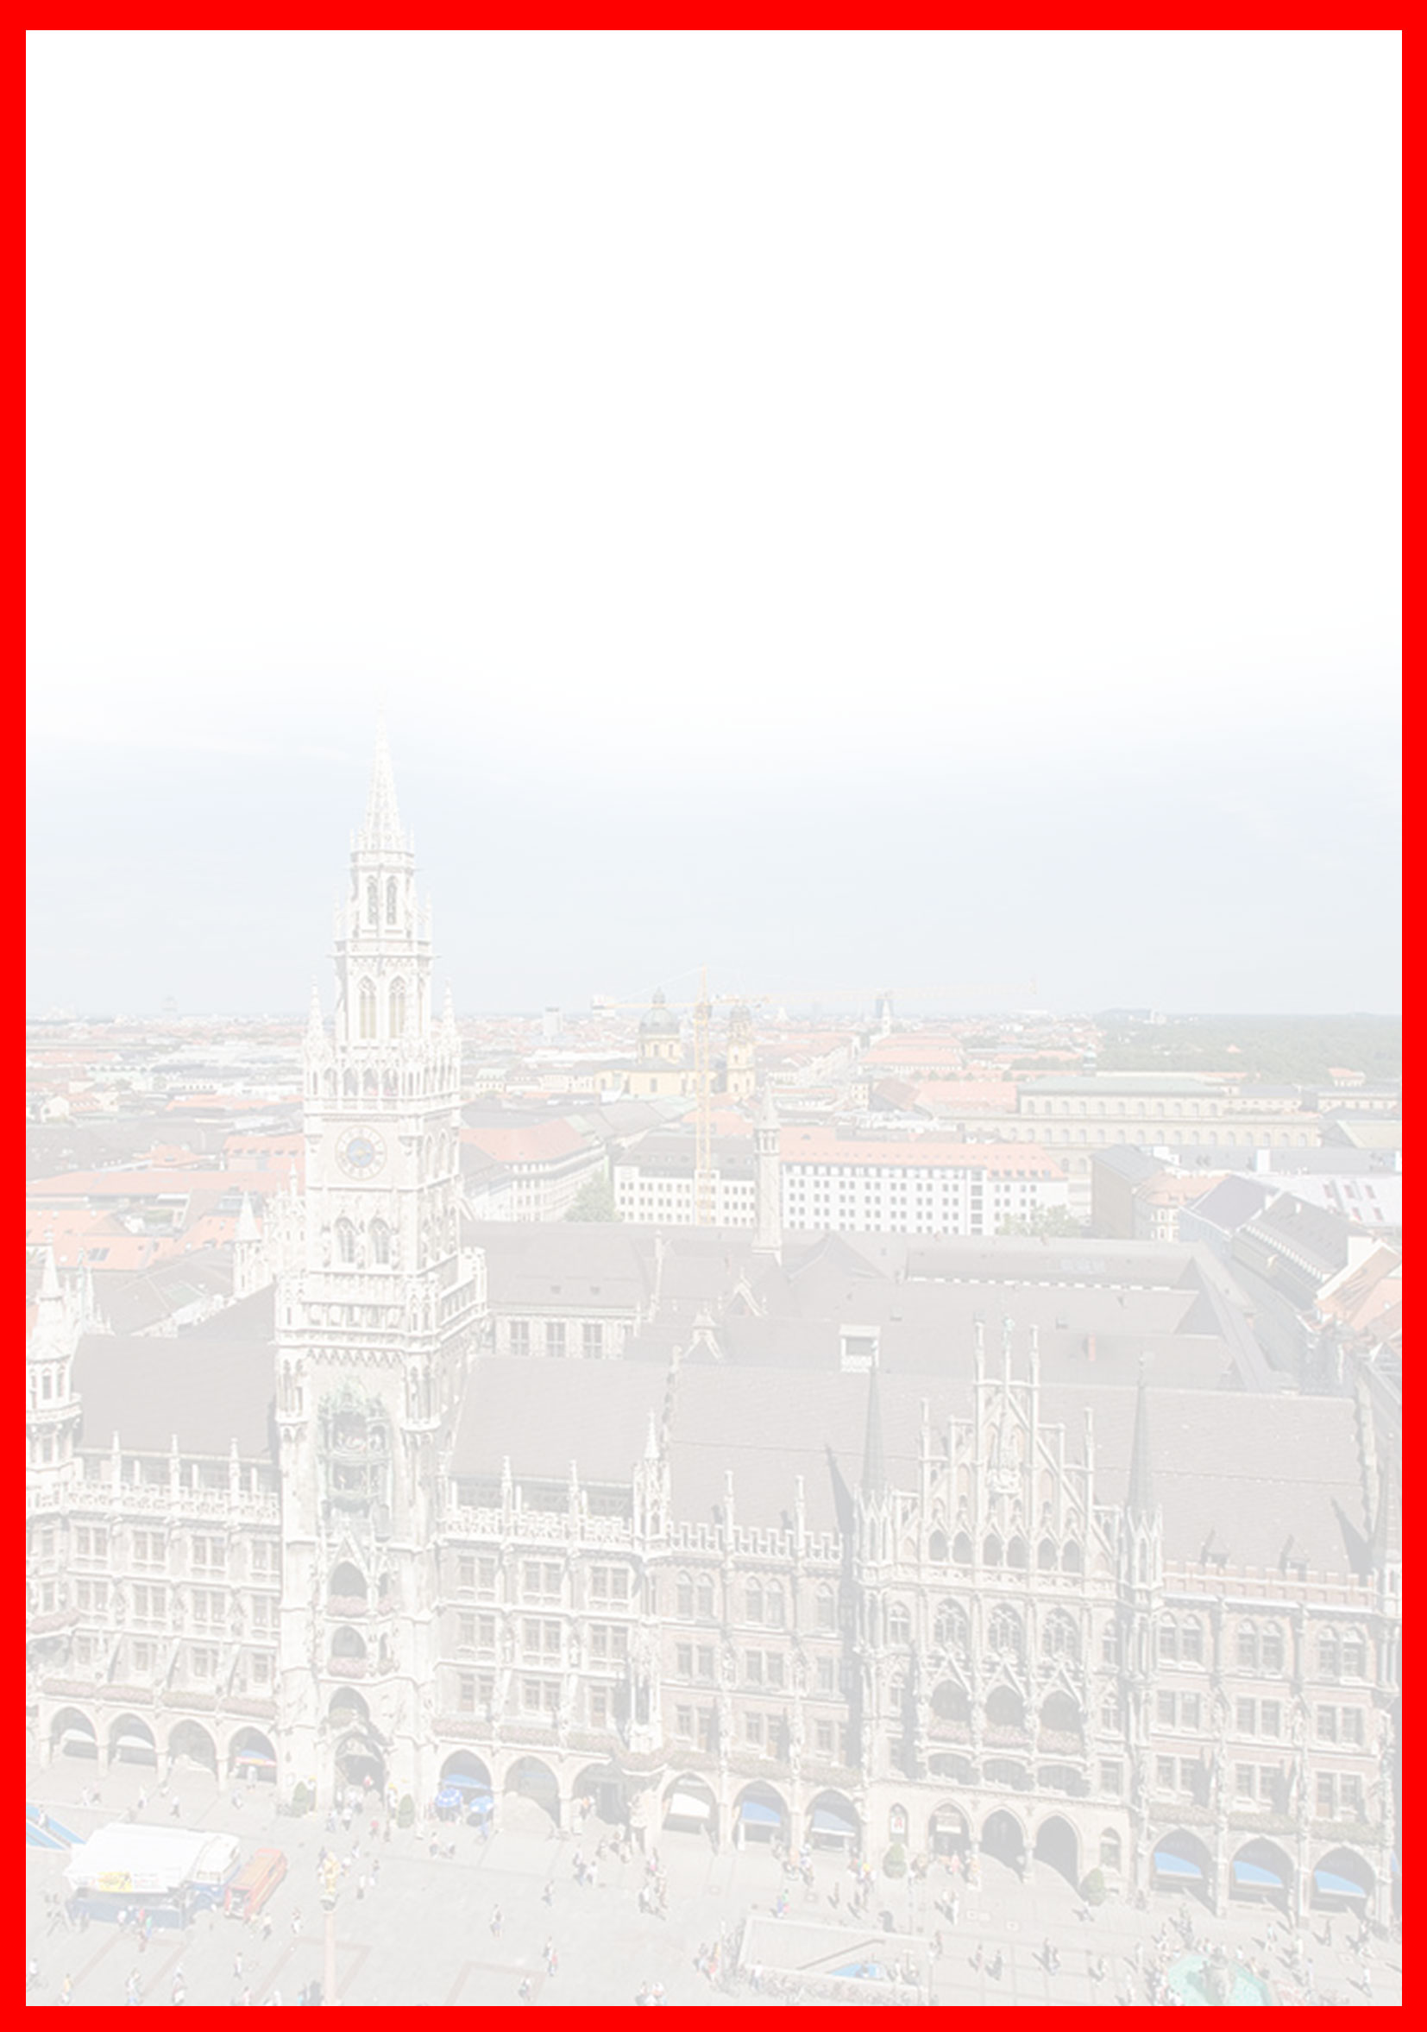

با توجه به نوسانات نرخ ارز، پیشنهاد می گردد کلیه مبلغ تور تسویه گردد.

تذکر:
- هزینه دارالترجمه به عهده مسافرین محترم است .
- مسافر موظف است هنگام ثبت نام کل مبلغ ریالی و 50% مبلغ ارزی را پرداخت نماید.

مدارک مورد نیاز :
- اصل گذر نامه امضا شده با حداقل 7 ماه اعتبار از پایان سفر
- اصل گذرنامه های قدیمی
- دو قطعه عکس رنگی جدید 4/5 * 3/5 با پشت زمینه سفید و تمام رخ که 80% عکس باید از چهره باشد.
- اصل و ترجمه شناسنامه
- مدارک اشتغال به کار یا تحصیل
- تمکن مالی و گردش حساب سه ماه اخیر با مهر و امضای بانک به زبان انگلیسی
- اصل سند ملکی ( درصورت موجود بودن ، یک سند ملکی برای هر خانواده و دو سند برای دو مسافر انفرادی که همسفرهستند )
- ضمانت نامه بانکی جهت ضمانت بازگشت از سفر
- ترجمه کلیه مدارک به زبان انگلیسی و هزینه ترجمه به عهده مسافر میباشد.
- حداقل زمان، جهت دریافت روادید، سه هفته می باشد.
تمامی مدارک مسافران باید به بخش ویزای دلتابان تحویل گردد.

توجه
- تمامی هتل ها براساس اولین نوع اتاق، (استاندارد، حداکثر 22 متر) گارانتی شده است.

شرایط کنسلی
- با توجه به اینکه هتل ها گارانتی می باشند، امکان کنسل و یا تغییر تاریخ تور میسر نیست.
- درصورت ریجکت شدن ویزای مسافر طبق قوانین ایرلاین و هتل گارانتی اعمال نظر خواهد شد.

نکات مهم :
- مسافران موظف هستند در موعد تعیین شده جهت انگشت نگاری در سفارت حضور داشته باشند و تغییر تاریخ وقت سفارت به هیچ عنوان امکان پذیر نمی باشد.
- مسئولیت کنترل گذرنامه از جهت اعتبار و ممنوعیت خروج از کشور، به عهده مسافر و یا آژانس همکار می باشد.
- مسافرین ملزم به اجرای دقیق برنامه سفر انتخابی هستند و به هیچ وجه تغییری در تاریخ، محل اقامت و..... امکان پذیر نیست. مواردی مانند NO SHOW (عدم ورود به هتل در تاریخ مقرر) و EARLY CHECK OUT (خروج پیش از موعد)، جزء عدم حسن انجام کار بوسیله مسافر محسوب شده و موجب ضبط ضمانت نامه بازگشت مسافر می شود.
- در صورت تاخیر و یا عدم صدور روادید از طرف سفارت مربوطه، هیچگونه مسئولیتی متوجه آژانس نبوده و جرایم طبق قوانین ایرلاین و کارگزارمربوطه اخذ خواهد شد.
- امکان جابجایی هتل ها وجود دارد و در صورت جابجایی، هتل با سطح کیفی مشابه یا بالاتر ارائه می گردد.
- ارائـه ضمانت بازگشت مسافر حداقل از مبـلغ 70 میلیون تومان ( خانواده ) و 100 میلیون تومان برای هـر نفر ( مجرد ) به صورت چـک رمزدار و یا ضمانت نـامه بانکی
در زمان ثبت نام الزامی است که پس از بررسی مدارک، در صورت نیاز به ضمانت نامه های بیشتر متعاقباً اعلام می گردد.
- تمامی گشت ها بدون کم و کاست انجام می شود، ولی امکان جابه جایی برنامه ها وجود دارد.
- درصورتی که مسافران تمایل داشته باشند از گشت های دیگری بهره مند شوند، می توانند درخواست خود را به آژانس ارائه نمایند.

